Департамент образования и молодёжной политики
Ханты-Мансийского автономного округа – Югры
(Тюменская область)
КАЗЁННОЕ СПЕЦИАЛЬНОЕ (КОРРЕКЦИОННОЕ)
ОБРАЗОВАТЕЛЬНОЕ УЧРЕЖДЕНИЕ ХАНТЫ-МАНСИЙСКОГО
АВТОНОМНОГО ОКРУГА – ЮГРЫ ДЛЯ ОБУЧАЮЩИХСЯ,
ВОСПИТАННИКОВ С ОГРАНИЧЕННЫМИ ВОЗМОЖНОСТЯМИ ЗДОРОВЬЯ
«НЕФТЕЮГАНСКАЯ СПЕЦИАЛЬНАЯ (КОРРЕКЦИОННАЯ) ОБЩЕОБРАЗОВАТЕЛЬНАЯ ШКОЛА – ИНТЕРНАТ VIII ВИДА»

Олимпиада по швейному делу 7 класс

Учитель: Суворова А.Н.

г. Нефтеюганск 2013 г
Пошив сумки по готовому крою

Цель: актуализировать ранее полученные знания и практические умения, по швейному делу сформированные в течение учебного года.

План хода олимпиады:
- Теоритическая часть (графическое тестирование).
- Практическая часть.
  - Беседа по ТБ.
  - Знакомство с инструкционной картой (с развернутым сопровождением инструкций педагога).
  - Самостоятельное выполнение практической работы.
- Приложение.

3.1. Графическое тестирование

- Швейная машина, приводящаяся в движение при помощи руки, называется швейной машиной:
  - с ножным приводом;
  - ручным приводом;
  - электрическим приводом.
2. Винт в шпульном колпачке нужен:
- для регулирования натяжения верхней нити;
- для регулирования натяжения нижней нити;
- для соединения деталей челнока в единое целое.
3. В бытовой швейной машине имеются регуляторы:
- длины стежка;
- ширины стежка;
- натяжения верхней нити.

4. Процесс получения ткани из ниток путём переплетения называется:
- прядением;
- ткачеством;
- отделкой.
5. Из каких нитей состоит ткань:
- долевые;
- поперечные;
- косые.
6. Выбери и подчеркни правильный ответ:
1. Перед началом работы:
а) надеть спецодежду
б) подготовить рабочее место
в) выбрать инструменты.

2. При подготовке рабочего места:
а) выставить весь инструмент
б) выставить необходимый инструмент
в) взять новый инструмент

3. Работу необходимо начинать:
а) с разрешения учителя
б) по своему желанию

4. Работа выполняется:
а) на закрепленном учителем месте
б) самому выбрать место для работы

5. Во время работы нужно:
а) ходить по мастерской
б) находиться на рабочем месте
в) беседовать с товарищами

6. По окончании работы нужно:
а) убрать рабочее место
б) оставить инструмент на рабочем месте
в) снять спецодежду.

7. Наиболее подходящими для изготовления летнего платья являются ткани:
- шерстяная;
- льняная;
- хлопчатобумажная;
- синтетическая

8. Ворот в ночной сорочке можно обработать:

- подкройной обтачкой
- швом вподгибку
- двойным швом

9. Рассмотрите рисунок и впишите в пустые кружки цифры от 1 до 5 в соответствии с правильным порядком выполнения работы по пошиву наволочки с клапаном.
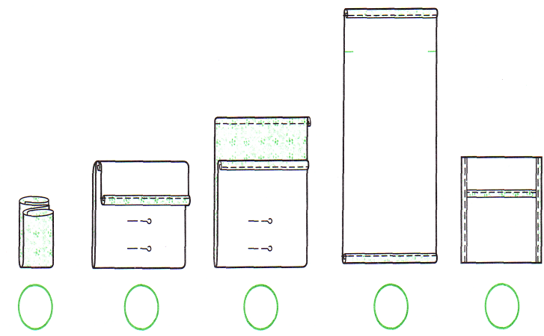
2
1
6
4
3
5

10. Разгадай кроссворд:

По вертикали:
1. Операция по временному соединению деталей
2. Неосыпающий край ткани
3. Ткань из нити тутового шелкопряда.
4. Растение, являющееся ценным сырьем не только для текстильной, но и для пищевой промышленности
5. Рабочий инструмент.
По горизонтали:
6. Ключевое слово.

3.2. Беседа по ТБ

Требования безопасности перед началом работы.
1. Надеть спецодежду, волосы убрать под косынку.

Требования безопасности при работе с иглой.
1. Хранить иголки и булавки в определенном месте (подушечке, специальной коробке и пр.), не оставлять их на рабочем месте.
2. Не пользоваться при работе ржавыми иголками и булавки, ни в коем случае не брать иголки и булавки в рот.
3. Шить иголками только с наперстком.
4. Выкройки к ткани прикреплять острыми концами булавок в направлении от себя.
5. Ножницы хранить в определенном месте, класть их сомкнутыми острыми концами от себя, передавать друг другу ручками вперед.
6. Не откусывать нитки зубами, а отрезать их ножницами.

Требования безопасности при работе на бытовой швейной машине.
1. Не наклоняться близко к движущимся частям швейной длины.
2. Не держать пальцы рук около лапки швейной машины в избежание прокола их иглой.
Требования безопасности по окончании работы на бытовой швейной машине.
1. Отключить электрическую швейную машину от сети.
2. Проверить наличие рабочего инструмента и привести в порядок рабочее место.
3. Снять спецодежду и тщательно вымыть руки с мылом.

Техника безопасности при пользовании электрического утюга
- Проверить исправность вилки и изоляции электрического шнура утюга.
- Убедиться в наличии термостойкой подставки для утюга электрического коврика на полу около места для глажения.
- Включать электрический утюг в сеть и выключать сухими руками.
- При кратковременных перерывах в работе электрический утюг ставить на термоизоляционную подставку.
- При работе следить за тем, чтобы горячая подошва утюг не касалась электрического шнура.
- Во избежание ожогов рук не касаться горячих металлических частей утюга и не смачивать обильно материал водой.
- Во избежании пожара не оставлять включенный в сеть электрический утюг без присмотра.
- Следить за нормальной работой утюга, отключать электрический утюг от сети только за вилку, а не дергать за шнур.

3.3.Знакомство с инструкционной картой

1.Обработать верхний срез ручки косой бейкой от точки 1 до точки 2.
2. Обработать внутренний срез ручки косой бейкой.
3.Сложить детали сумки лицевыми сторонами внутрь, сколоть, сметать по намеченным линиям на расстоянии 1 см. и прострочить.
4. Удалить нитки временного назначения.
5. Украсить сумку бантом.
6. Отутюжить готовое изделие.

3.4. Выполнение практической работы

